INFLUÊNCIA DE FATORES AMBIENTAIS NA CAPTURA INDUSTRIAL DO CAMARÃO ROSA (Farfantepenaeus subtilis, PÉREZ FARFANTE, 1967) NO LITORAL AMAZÔNICO

Breno Portilho de Sousa Maia¹*, Ramon Carlos do Nascimento Maia²; Luciano de Jesus Gomes Pereira²; Zélia Maria Pimentel Nunes³; Carlos Alberto Fonteles Holanda³; Marcos Ferreira Brabo³; Bianca Bentes da Silva³

¹Brenopsm@hotmail.com, Engenheiro de Pesca - Doutorando em Biologia Ambiental – Programa Pós Graduação em Biologia Ambiental – PPBA - UFPA, Campus Bragança. ²Engenheiro de Pesca e Mestrando no Programa Aquicultura e Recursos Aquáticos Tropicais – Universidade Federal Rural da Amazônia, Campus Universitário de Belém - Programa de Pós-graduação em Aquicultura e Recursos Aquáticos Tropicais (PPGAqRAT). Belém - Pará – Brasil. ramoncarl@gmail.com, luciano_jgp@hotmail.com. ³Professor da Faculdade de Engenharia de Pesca – Universidade Federal do Pará, Campus Bragança. Bragança – Pará – Brasil. znunes@ufpa.br; carlosholanda2004@yahoo.com.br; marcos.brabo@hotmail.com; bianca_bl@yahoo.com.br

RESUMO:

A costa Norte do Brasil é considerada um dos mais importantes bancos camaroneiros do mundo, tendo o camarão rosa Farfantepenaeus subtilis como espécie alvo da frota industrial que atua nessa região. Este trabalho objetivou analisar a influência de fatores ambientais na captura industrial de camarão rosa. Foram monitorados sete embarques da frota industrial camaroneira no período de maio de 2010 a junho de 2011, que somaram 151 dias de mar e 461 arrastos. Constatou-se que a precipitação foi a variável que melhor explicou a variação da CPUE (kg.h⁻¹), seguida em ordem de importância pelos fatores: área, fotoperíodo e tipo de substrato. Entre as áreas avaliadas, a foz do Amazonas apresentou a maior CPUE, seguida da plataforma continental do Amapá e da plataforma continental do Pará. A análise do fotoperíodo demonstrou que os arrastos diurnos apresentaram maior produtividade. Em relação à cobertura sedimentar do substrato, a região de lama fluvial apresentou maior valor médio de CPUE, seguida de ondas de areia transgressiva e baixios de areia transgressiva. A variação da CPUE na pesca industrial de camarão rosa no litoral amazônicoseguiu uma dinâmica sazonal correlacionada com o ciclo de chuvas na região, com maiores valores no período chuvoso.

Palavras-chaves: oceanografia biológica, pesca industrial, produção pesqueira.

ABSTRAT

The northern coast of Brazil is considered one of the most important shrimp banks in the world, with pink shrimp Farfantepenaeus subtilis as the target species of the industrial fleet that operates in this region. This work aimed to analyze the influence of environmental factors on the industrial capture of pink shrimp. Seven shipments of the shrimp industrial fleet were monitored from May 2010 to June 2011, totaling 151 sea days and 461 trawls. It was verified that the precipitation was the variable that best explained the CPUE variation (kg.h-1), followed in order of importance by the factors: area, photoperiod and substrate type. Among the evaluated areas, the mouth of the Amazon presented the highest CPUE, followed by the continental shelf of Amapá and the continental shelf of Pará. The photoperiod analysis demonstrated that daytime trawls showed higher productivity. In relation to sediment cover of the substrate, the fluvial mud region presented higher average CPUE value, followed by waves of transgressive sand and shoals of transgressive sand. The CPUE variation in the industrial fishery of pink shrimp on the Amazonian coast followed a seasonal dynamics correlated with the rain cycle in the region, with higher values in the rainy season.
Key words: Biological oceanography, industrial fishing, fishery production.
- INTRODUÇÃO

A pesca camaroneira marinha tem ocupado um lugar de destaque na produção pesqueira mundial e no Brasil, sendo representada principalmente por espécies da família Penaeidae (SEVERINO RODRIGUES et al.,1992). A explotação de camarões desta família é altamente difundida nas regiões tropicais e subtropicais do planeta proporcionando altos rendimentos aos países que a realizam (ISAAC, 1992).
O ciclo de vida e os padrões de distribuição espacial e temporal dos Peneídeos são influenciados por diversos fatores ambientais, sendo os principais deles, a salinidade, temperatura, o tipo de fundo, a profundidade, a disponibilidade de alimento e as marés (BOSCHI, 1963; DALL et al., 1990; FRANSOZO et al., 2002; COSTA e FRANSOZO, 2004; CASTRO et al., 2005; COSTA et al., 2007). Essas interferências causam variações no sucesso do recrutamento, sendo intensificada quando a pesca e efeitos ambientais coincidem (ARAGO´N-NORIEGA, 2007; CASTILHO et al., 2008).
Na costa Norte do Brasil, a pesca de camarões é uma atividade de importância regional e nacional, sendo uma eminente geradora de divisas (Aragão et al. 2001). Além disto, esta região é um dos mais importantes bancos camaroneiros do mundo, que se estende de Tutóia, no Estado do Maranhão, até a fronteira do Brasil com a Guiana francesa, cobrindo uma área de aproximadamente 223.000 km² (Corrêa & Martinelli, 2009)
As embarcações que capturam camarão rosa na costa Norte apresentam tamanho e autonomia singulares e se diferenciam das tipicamente artesanais e semi-industriais (PINHEIRO e FRÉDOU, 2004; BENTES et al., 2012). A pesca é realizada pelo sistema de arrasto de fundo em que predomina o sistema double rig, que consiste em duas redes de arrasto com duas portas de controle em cada rede, acopladas a dois braços denominados de “tangones” controlados por guinchos motorizados.
O camarão-rosa (Farfantepenaeus subtilis Pérez Farfante, 1967), tem sido uma das principais espécies alvo da pesca industrial e juntamente com F. brasiliensis é a espécie de maior ocorrência na pesca camaroneira desenvolvida na costa Norte do Brasil, compondo praticamente 95% das capturas (FRÉDOU et al., 2009).
Apesar da importância econômica da pesca industrial do camarão rosa no litoral amazônico, são escassos os estudos avaliando as variáveis que influenciam nas taxas de captura, dificultando a adequada gestão desse recurso. Visando preencher esta lacuna, este estudo objetivou realizar uma análise conjunta de dados pesqueiros e ambientais, que possibilite a determinação dos efeitos ambientais sobre a produção do camarão-rosa a partir de dados da pesca comercial.

2. MATERIAL E MÉTODOS

2.1. Área de estudo
A área de estudo corresponde à plataforma continental Norte do Brasil. Essa área é compreendida desde o Cabo Orange (AP) até a foz do Rio Paraíba, conformando uma área de mais de 500 km de extensão (BARTHEM, 1985). O fundo de toda a costa Norte do Brasil é bastante variado por conta de intervenção do mar e das águas continentais. De forma geral, nas desembocaduras de rios, o fundo é lamoso e nas áreas mais próximas ao talude o fundo apresenta-se mais arenoso. Constitui parte de um extenso banco camaroneiro que se prolonga até as proximidades da foz do rio Orinoco, na Venezuela, cobrindo cerca de 223.000 km² (IBAMA, 2011).
Considerou-se previamente, as seguintes subdivisões da área de atuação da frota: i) Plataforma continental do Pará (CPA): tendo como limite a latitude 00º30’S, onde os substratos são constituídos de lama e areia e os pesqueiros em geral estão localizados próximos à costa; ii) Foz do Rio Amazonas (FAM): na faixa compreendida entre as latitudes 0º30’S e 02º30’N, onde a constituição principal do substrato é lama e iii) Plataforma continental do Amapá (CAP): entre as latitudes 02º30’N e 04º23’N (até o Cabo Orange), onde predominam substratos duros e rochosos (Figura 1). As áreas foram concebidas subjetivamente na tentativa de estabelecer áreas didaticamente comparáveis, considerando os aspectos oceanográficos e geomorfológicos.
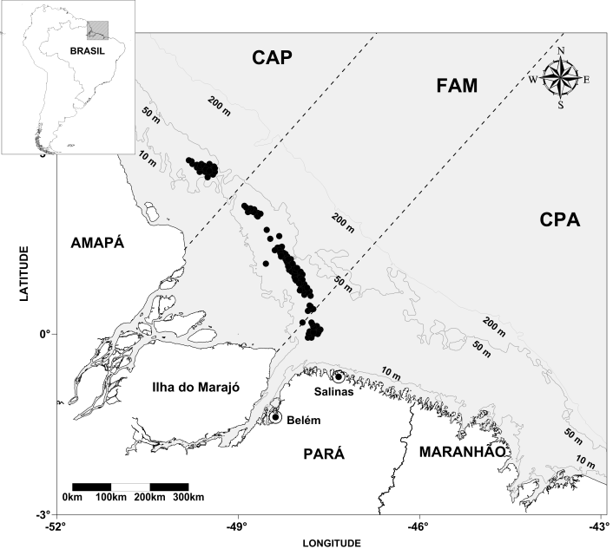
Figura 1. Área de atuação e distribuição espacial dos arrastos da frota industrial de camarões marinhos da costa Norte do Brasil no período de maio de 2010 a junho de 2011. Imagen: LANDSAT TM R3G4B5; Daturm SIRGAS 2000; Projeção Lat-Long. CPA= costa do Pará; FAM= Foz do Amazonas e CAP= Costa do Amapá

2.2. Dados da atividade de pesca
Os dados analisados no presente estudo foram coletados no âmbito do projeto Monitoramento da Pesca Industrial do Estado do Pará – MPI, que coletou os dados por meio de técnicos de bordo no período de maio de 2010 a junho de 2011, perfazendo um total de sete campanhas monitoradas.
A amostragem foi realizada junto à frota camaroneira industrial, sediada no estado do Pará, que opera com redes de arrasto double rig nos bancos camaroneiros da costa Norte do Brasil. Por se tratar de monitoramento da frota comercial, não houve coleta no período de defeso da espécie, que compreendeu o período de 15 de outubro a 15 de fevereiro (IN nº. 9 de 14/09/2004 IBAMA/MMA). No total, foram contabilizados 461 lances em 151 dias de viagem (Tabela 1).

Tabela 1. Períodos dos embarques monitorados da frota camaroeira industrial que atua na costa Norte do Brasil e seus respectivos números de lances.
Embarque | Data de Saída | Data de Chegada | Duração da viagem (dias) | Numero de lances
1 | 27/05/2010 | 25/06/2010 | 29 | 115
2 | 25/08/2010 | 02/09/2010 | 8 | 11
3 | 02/09/2010 | 25/09/2010 | 23 | 30
4 | 01/09/2010 | 01/10/2010 | 31 | 82
5 | 15/02/2011 | 08/03/2011 | 23 | 63
6 | 05/04/2011 | 06/05/2011 | 31 | 139
7 | 04/06/2011 | 10/06/2011 | 6 | 21
TOTAL |  |  | 151 | 461

As embarcações industriais que atuam na pesca de camarão-rosa na região Norte e que também foram utilizadas para catalogação dos dados apresentam casco de aço, comprimento total médio de 22 metros, 6 metros de boca, potência do motor entre 365 e 425 HP e são equipadas com duas redes de portas, guincho e tangones (double-rig). Possuem sistema de congelamento a bordo, instrumentos de navegação por satélites, ecossonda e rádio de comunicação (STUDART-GOMES, 1988; ARAGÃO et al., 2016).
As redes apresentavam comprimento total de aproximadamente 15 m, com malha de ensacador 24 mm entre nó no ensacador. As portas eram retangulares de madeira vazadas de 2,5 m de comprimento por 1,15 m de largura. A velocidade média de operação dos arrastos foi de 3,7 nós e a profundidade variou de 20 a 90 metros.
Em cada arrasto, no início e término, foram registrados os dados de operação de pesca: número do lance, data, coordenadas geográficas (latitude e longitude), com auxílio de um GPS, hora, velocidade, a profundidade do local através da ecossonda da embarcação e a captura estimada de camarão-rosa (kg), com balança de 50 kg. A distribuição, duração e o horário dos arrastos na área de estudo ficaram a cargo do mestre, sem qualquer interferência do coletor de dados embarcado.
A taxa de Captura por Unidade de Esforço (CPUE) foi concebida como índice de abundância relativa e calculada para cada lance. A mesma foi definida como a razão entre a produção (em quilogramas) de camarão rosa e a duração (em horas), expressa em kg.h⁻¹.
Para otimizar a organização e manuseio dos dados, eles foram incluídos em um banco de dados alfanumérico do programa Access 8.0 inserido no pacote Office da empresa Microsoft. As informações foram registradas por lance (arrasto), contendo todas as informações coletadas durante a execução do mesmo.

2.3. Fonte de dados: Batimetria, Fotoperíodo, tipo de substrato e Precipitação.
Para caracterizar o ambiente adotou-se como profundidade do arrasto a média da profundidade inicial e final de cada lance. Em seguida, foram organizadas as categorias de profundidade cujas isóbatas foram obtidas a partir da digitalização de cartas náuticas elaboradas pela diretoria de hidrografia e navegação (DHN) da Marinha do Brasil. Assim, foram obtidas as seguintes faixas de profundidade considerando as amplitudes de 20 a 30 metros (CP1), 31 a 40 m (CP2), 41 a 50 m (CP3), 51 a 60 m (CP4), 61 a 70 m (CP5), 71 a 80 m (CP6) e 81 a 90 m (CP7).
Os arrastos foram também categorizados, considerando-se a hora de lançamento da rede, em 'diurnos', com início a partir de 06:00 horas e 'noturnos', com início a partir de 18:00 horas.
Para determinação do tipo de sedimento do local do arrasto, foram plotadas as coordenadas iniciais de cada lance no mapa sedimentológico da plataforma continental Norte do Brasil do Projeto REMAC (1979) digitalizado. Assim, de acordo com a localização dos pontos sob a área do tipo de fundo foram definidas as seguintes áreas: lama fluvial (LF), ondas de areia transgressiva (OAT), baixios de areia transgressiva (BAT), areia biogênica (recifes algálicos) (AB) e areia de foraminífero bentônico (AFB).
Os dados de precipitação mensal foram obtidos dos registros do Sistema de Informações Hidrológicas - HIDROWEB, disponível no portal da Agência Nacional de Águas (ANA), a partir dos dados disponíveis registrados pelas estações pluviométricas disponíveis no portal do INMET - Instituto Nacional de Meteorologia (www.inmet.gov.br) do Ministério da Agricultura. Para determinação da precipitação por área, considerou-se a média dos valores mensais de precipitação de Belém e Tracuateua para CPA, para FAM os valores de Soure e para CAP os valores da capital do estado do Amapá. Foram considerados como período “chuvoso” os meses de janeiro a junho e o período “seco” de Julho a dezembro do período analisado.

2.4. Análise de dados
As variações dos valores de CPUE foram avaliados em relação aos fatores: área, fotoperíodo, tipo de sedimento, profundidade e a co-variável precipitação, com base numa análise de covariância – ANCOVA (HUITEMA, 1980; QUINN e KEOUGH, 2002). A ANCOVA consiste em uma análise estatística que faz uma integração da análise de variância – ANOVA, com a análise de regressão, o que acaba reduzir grande parte da variância existente dentro de cada nível de tratamento, aumentando assim o poder do teste (HUITEMA, 1980).
Previamente foi realizado o teste de homogeneidade de variâncias pelos métodos de Cochran e Bartlett. O teste post hoc de Tukey para amostras desiguais (HSD N Unequal) foi utilizado para identificar as diferenças entre os grupos. Os resíduos gerados foram analisados em gráficos de dispersão para verificar se existiam tendências à não-linearidade e heterogeineidade de variâncias. O pacote utilizado para as análises estatísticas foi o STATISTICA 7.0 (StatSoft, 2001).

- Resultados
Os resultados da ANCOVA indicam que a co-variável 'precipitação' explica a maior parte da variação da CPUE, seguido em ordem decrescente de importância pelos fatores área, foto período e fundo (p<0,05) (Tabela 2).

Tabela 2 - Resultado da análise de covariância (ANCOVA) para a CPUE (kg.h⁻¹) do camarão-rosa na costa norte do Brasil em relação aos fatores Área, Fotoperíodo, tipo de sedimento, profunidade e a co-variável Precipitação. SS = soma dos quadrados; gl = graus de liberdade; MS = quadrados médios; F = teste de Fisher; P = significância; * < 0,05; ** < 0,001; *** < 0,001; N.S = não significativo.
Efeito | SS | gl | MS | F | p
Intercepto | 2638,099 | 1 | 2638,099 | 183,5201 | 0,000000
Precipitação | 570,296 | 1 | 570,296 | 39,6728 | 0,000000 | ***
Área | 869,552 | 2 | 434,776 | 30,2453 | 0,000000 | ***
Fotoperíodo | 368,021 | 1 | 368,021 | 25,6015 | 0,000001 | ***
Fundo | 128,941 | 2 | 64,470 | 4,4849 | 0,013150 | **
Profundidade | 27,023 | 6 | 4,504 | 0,3133 | 0,929049 | N.S
Área*Fotoperíodo | 74,861 | 2 | 37,430 | 2,6039 | 0,077998 | N.S
Área*Tipo de Fundo | 80,562 | 4 | 20,141 | 1,4011 | 0,237467 | N.S
Fotoperíodo*Tipo de Fundo | 12,572 | 2 | 6,286 | 0,4373 | 0,646763 | N.S
Área*Profundidade | 76,541 | 12 | 6,378 | 0,4437 | 0,942448 | N.S
Fotoperíodo*Profundidade | 14,266 | 6 | 2,378 | 0,1654 | 0,985451 | N.S
Tipo de Fundo*Profundidade | 55,571 | 12 | 4,631 | 0,3222 | 0,984186 | N.S
Área*Fotoperíodo* Tipo de Fundo | 44,946 | 4 | 11,236 | 0,7817 | 0,539137 | N.S
Área*Fotoperiodo*Profundidade | 12,442 | 12 | 1,037 | 0,0721 | 0,999992 | N.S
Área*Tipo de Fundo*Profundidade | 146,681 | 24 | 6,112 | 0,4252 | 0,991282 | N.S
Fotoperíodo*Tipo de Fundo*Profundidade | 28,350 | 12 | 2,363 | 0,1643 | 0,999351 | N.S
Área*Fotoperíodo* Tipo de Fundo* Profundidade | 52,816 | 24 | 2,201 | 0,1531 | 0,999999 | N.S
Error | 1796,873 | 125 | 14,375

Graficamente, a variação da CPUE em relação à co-variável precipitação, responde de modo a produzir seus menores valores no período de menor intensidade de chuvas aumentando significativamente na estação chuvosa. Entre os fatores estatisticamente significativos, foram observadas diferenças entre as áreas avaliadas, onde a foz do amazonas (FAM) apresentou a maior CPUE, seguida da costa do Amapá (CAP) e costa do Pará (CPA). A análise do fotoperíodo demonstrou que os arrastos realizados no período diurno apresentam maior produtividade. Em relação a cobertura sedimentar do substrato, a região de lama fluvial (LF) apresentou maior valor médio de CPUE, seguida de ondas de areia transgressiva (OAT) e baixios de areia transgressiva (BAT) (Figura 3).

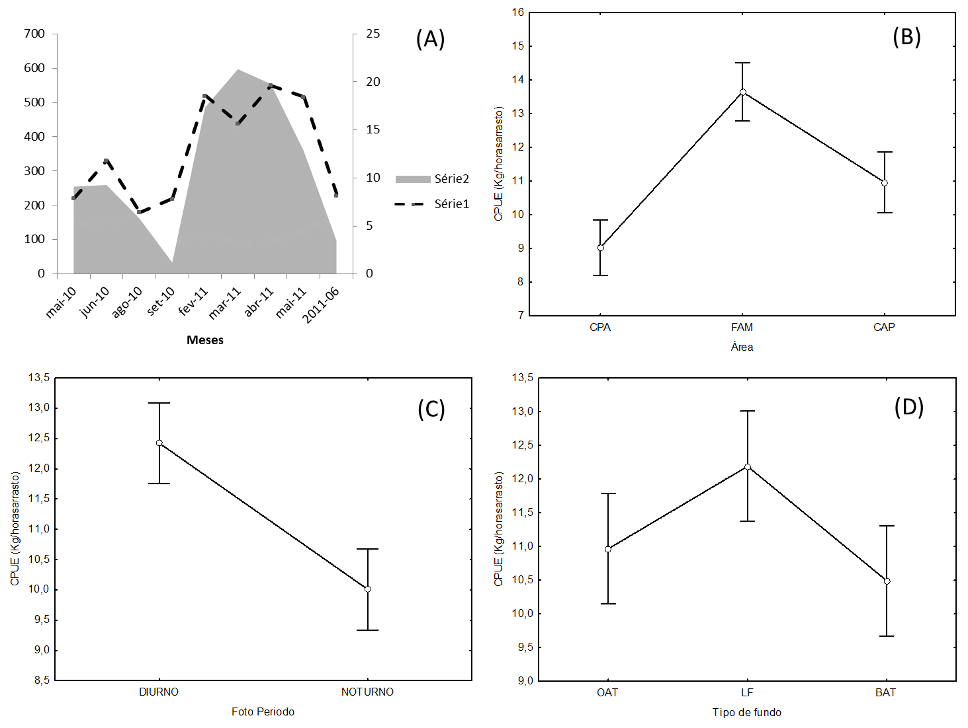
Figura 3 – Captura por Unidade de Esforço (CPUE), em kg.h⁻¹, do camarão rosa explotado pela frota industrial na costa Norte do Brasil no período de maio de 2010 a junho de 2011, em relação às características ambientais: Precipitação (A), Área: CPA= costa do Pará; CAP= Costa do Amapá e FAM= Foz do Amazonas (B), Fotoperíodo (C) e tipo de sedimento: Ondas de areia transgressiva (OAT), Lama fluvial (LF) e baixios de areia transgressiva (BAT) (D).

A análise dos resíduos não demonstrou tendência à não-linearidade e heterogeneidade de variâncias, demonstrando que o modelo aplicado foi satisfatório (Figura 4).

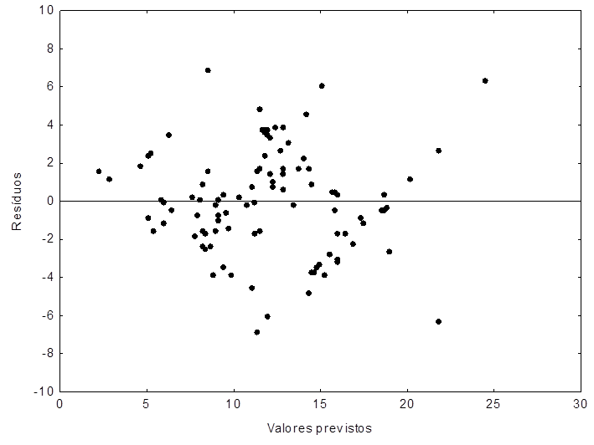
Figura 4 - Gráfico de dispersão dos resíduos gerados pela análise de covariância (Ancova) para a CPUE (kg.h⁻¹) do camarão-rosa na costa norte do Brasil em relação aos fatores área, fotoperíodo, tipo de sedimento, profunidade e a co-variável Precipitação.

Discussão
A costa Norte do Brasil é caracterizada por uma alta diversidade e densidade de organismos. Esse fato se explica pela vazão dos rios e estuários, que promovem a fertilização das águas da plataforma continental. No primeiro semestre do ano, ocorre um período chuvoso ou inverno amazônico o qual é caracterizado pelo aumento da descarga dos rios, que afasta as águas marinhas da costa; e no segundo semestre ocorre o período menos chuvoso ou verão amazônico que é caracterizado pelo inverso (EGLER e SCHWASSMANN, 1962; SCHWASSMANN et al, 1989; BARTHEM e SCHWASSMANN, 1994).
A variação da CPUE na costa Norte seguiu uma dinâmica sazonal correlacionada com o ciclo de chuvas na região, ou seja, os valores de CPUE alcançam os maiores valores no período de maior intensidade de chuvas e diminuem com a redução das taxas pluviométricas. Este mesmo padrão foi encontrado por Paiva et al (2009); Isaac e Braga (1999); Isaac et al (1992), no litoral Norte do Brasil e por Longhurst e Pauly (2007) para espécies de peneídeos em outras regiões tropicais do mundo. Notadamente, a intensidade das chuvas tem uma relação próxima com a biologia destes animais, que intensificam o recrutamento nos períodos de maior pluviosidade (COELHO E SANTOS, 1993)
Os maiores valores de CPUE encontrados na FAM e na CAP, também registrado por Martins et al. (2015), podem ser explicados pelo efeito corrente Norte do Brasil, ou corrente das Guianas, que transporta grande parte da descarga dos rios da bacia Amazônica, da plataforma externa e do talude na direção noroeste, ao longo da costa do Amapá. Do mesmo modo, esta característica influencia na dinâmica dos fatores físicos e oceanográficos, bem como na ecologia da biota associadas a estas áreas (KUEHL et al. 1986, KENISH, 1986; BARTHEM, 1985; PROST et al. 1997). Como efeito, a região possui uma alta produtividade biológica, sustentando uma elevada biomassa e uma complexa teia alimentar que influencia positivamente a atividade pesqueira local e de regiões adjacentes (NEIVA e MOURA 1977, WOLFF et al. 2000). Esse padrão também foi encontrado por Martins et al. (2015) onde os pesqueiros localizados, no litoral do Amapá, e na foz do Amazonas, apresentaram a maior CPUE.
As taxas de captura do camarão-rosa apresentaram variações entre períodos do dia em que o arrasto foi realizado, com o maior valor médio registrado no período diurno corroborando com Paiva et al (2009). Vale ressaltar, que houve predominância de arrastos diurnos (70,1%), sendo determinante para maior rendimento encontrado nesse período.
Considerando que os camarões dessa espécie são crepusculares, permanecendo enterrados nos sedimentos durante o dia e intensificando sua atividade no período noturno, presume-se que arrastos realizados neste período poderiam ser mais produtivos, porém acredita-se que por motivo de segurança, devido a baixa visibilidade, este turno é utilizado para o descanso da tripulação.
Em relação a variação da abundancia relativa de camarão rosa entre os diferentes tipos de estrutura sedimentar presente na plataforma continental norte, Martins et al. (2015) e Pinto (2013) encontraram os maiores valores em regiões de sedimentos de domínio terrígeno (lama) mais próximas à foz Amazonas, constituindo uma área rica em nutrientes, favorável para o desenvolvimento da espécie devido a disponibilidade de alimento. Esse padrão foi igualmente verificado no presente trabalho onde a FAM apresentou os maiores valores de abundancia e biomassa, o que justifica apresentar a maior concentração dos arrastos (58,8%).
Segundo Freire (2005) o tipo de sedimento exerce um papel significativo na distribuição e no desenvolvimento de organismos bentônicos. No caso de camarões peneídeos, Pérez-Farfante (1969) ressalta que estes possuem uma associação íntima com o meio em que vivem e os fatores ambientais tem relevância em cada fase do seu ciclo de vida e a escolha pelo tipo de substrato está associada a fatores bióticos e abióticos tendo preferência por áreas que apresentam predominância de sedimentos de textura areno-lamosa semelhante ao encontrado na área de abrangência da pluma do Amazonas.
Considerando que a frota camaroeira industrial atua em uma área de 223.000 km² marcada por uma dinâmica hídrica intensa, onde fatores ambientais, bióticos e abióticos, incidem de forma distinta ao longo da mesma, influenciando na estrutura populacional da espécie, sugere-se a realização de estudos mais detalhados para subsidiar normas conservativas de ordenamento das pescarias, como a implementação de medidas que possam otimizar a produção por meio de estratégias que diminuam a exploração excessiva de determinadas áreas de pesca com o intuito de “revezar” os pesqueiros potencialmente explotados pela frota. Nesse sentido, reforça-se a definição de áreas prioritárias para captura de determinados recursos sendo uma medida amplamente aplicada em outras partes do mundo com relativo sucesso.

6. Agradecimentos

Ao Projeto Monitoramento da Pesca Industrial do estado do Pará – MPI, financiado pelo extinto Ministério da Pesca e Aquicultura e executado pelo convênio entre a Universidade Federal do Pará (UFPA), a Universidade Federal Rural da Amazônia (UFRA) e o Sindicato das Indústrias de Pesca dos Estados do Pará e Amapá (SINPESCA).

7. Referências

ARAGÃO, J. A. N., CINTRA, I. H. A., & de ARAÚJO SILVA, K. C. Situação da pesca de camarões na plataforma continental amazônica. Acta of Fisheries and Aquatic Resources, 3(2), 61-76. 2016.

ARAGÃO, J.A.N., CINTRA, I.H.A., SILVA, K.C.A. & VIEIRA, I.J.A. A explotação camaroeira na costa Norte do Brasil. Boletim Técnico Científico do Cepnor, 1(1): 7-40, 2001.

ARAGO´N-NORIEGA, E.A. Coupling the reproductive period of blue shrimp Litopenaeus stylirostris Stimpson, 1874 (Decapoda: Penaeidae) with sea surface temperature in the Gulf of California. Journal of Marine Biology and Oceanography. v. 42, n. 2, p. 167, 2007.
BARTHEM, R. B. Ocorrência, distribuição e biologia dos peixes da Baía do Marajó, Estuário Amazônico. Boletim do Museu Paraense Emílio Goeldi, serie. Antropologia, Belém, v. 6, n.1, p. 15-28, 1985.
BARTHEM, R. B.; SCHWASSMANN, H. O. Amazon river influence on the seasonal displacement of the Salt Wedge in the Tocantins River Estuary, Brazil, 1983-1985. 1994. Boletim do Museu Paraense Emílio Goeldi, serie Zoologia, v. 10, n. 1, p. 119-130, 1994
BENTES, B.; ISAAC, VICTORIA J ; ESPIRITO-SANTO, R. V. ; FRÉDOU, T.; ALMEIDA, M. C.; MOURÃO, K. R. M.; FRÉDOU, F. L. Multidisciplinary approach to identification of fishery production systems on the northern coast of Brazil. Biota Neotropica. 12:1-4. 2012.
BOSCHI, E.E. Los camarones comerciales de la familia Peneidae de La costa Atlántica de América del Sur. Clave para el reconocimiento de lãs especies y datos bioecológicos. Bol Instit Biol Mar. 3: 1-39, 1963
CASTILHO, A.L.; PIE, M.R.; FRANSOZO, A.; PINHEIRO, A.P.; COSTA, R.C. The relationship between environmental variation and species abundance in shrimp communities (Crustacea: Decapoda: Penaeoidea) in south-eastern Brazil. Journal of the Marine Biological Association of the United Kingdom. 88: 119–123, 2008.
CASTRO, R.H., COSTA, R.C., FRANSOZO, A., MANTELATTO, F.L.M. Population structure of the seabob shrimp Xiphopenaeus kroyeri (Heller,1862) (Crustacea: Penaeoidea) in the littoral of São Paulo, Brazil. Ecology. 69(1), 105-112, 2005.
COELHO, P. A. & SANTOS, M. C. F. Época de reprodução do camarão-branco Penaeus (Litopenaeus) schmitti (Crustacea, Decapoda, Penaeidae) na região de Tamandaré, PE. Boletim Técnico-Científico do CEPENE,1:157-169. 1993.
COSTA R.C.; FRANSOZO A. Abundance and ecologic distribution of the shrimp Rimapenaeus constrictus (Crustacea: Penaeidae) in the northern coast of São Paulo State, Brazil. Journal of Natural History 38, 901–912, 2004.
COSTA, R.C., FRANSOZO, A., FREIRE, F.A.M, CASTILHO, A.L., Abundance and ecological distribution of the "sete-barbas" shrimp Xiphopenaeus kroyeri (Heller, 1862) (Decapoda: Penaeoidea) in three bays of the Ubatuba region, Southeastern, Brazil. Gulf and Caribbean Research, 19, 33-41, 2007.
D’INCAO, F. Taxonomia, padrões distribucionais e ecologia dos Dendrobranchiata (Crustacea: Decapoda) no litoral brasileiro. 365p. Tese (Doutorado) Instituto de Biociências – USP; São Paulo, 1995.
DALL, W.; HILL, B.J.; ROTHILSBERG, P.C.; STAPLES, D.J. The biology of the Penaeidae. In: Advances in Marine Biology. v. 27.
EGLER, W. A.; SCHWASSMANN, H.O. limnolgical studies in the Amazon estuary. Boletim do Museu Paraense Emilio Goeldi, v. 1, p. 1-25, 1925.
FRANSOZO A.; COSTA R.C.; MANTELATTO F.L.M.; PINHEIRO M.A.A.; SANTOS, S. Composition and abundance shrimp species (Penaeidea and Caridea) in Fortaleza bay, Ubatuba, São Paulo, Brasil. In Briones E.E. and Alvarez F. (eds) Modern approaches to the study of Crustacea. México: Kluwer Academic Press, 117–125, 2002.
FRÉDOU, F. L.; MOURÃO, K.; BARBOSA, C.; ALMEIDA, O.; RIVERO, S.; THOMPSON R. Caracterização das pescarias industriais da costa norte do Brasil. Faculdade de Oceanografia - UFPA. Paper do NAEA, 2009.
HUITEMA, B. E. 1980. The analysis of covariance and alternatives. Wiley-Interscience. 445p.
IBAMA (Instituto Brasileiro do Meio Ambiente e dos Recursos Naturais Renováveis). Proposta de Plano Nacional de Gestão para o Uso Sustentável de Camarões Marinhos do Brasil. Brasília. 2011.
ISAAC, V. J.; BRAGA, M. T. Rejeição de pescado nas pescarias da Região Norte do Brasil. Arquivo Ciências Mar. Fortaleza, v.21, p.39-54. 1999.
ISAAC, V. J.; DIAS NETO, J. & DAMASCENO, F. G. Biologia, dinâmica de populações e administração pesqueira do camarão rosa Penaeus subtilis da região norte do Brasil. Série de estudos de Pesca, Coleção Meio Ambiente, Brasília, n. 1, p. 1 – 187. 1992.
KENNISH, M. J. Ecology of estuaries biological aspects. Flórida: Ed. CRC Press, v. 2, p. 408, 1986.
KUEHL, S. A.; DEMASTER, D. J.; NITTROUER, C.A. Nature of sediment accumulation on the Amazon continental shelf. Continental Shelf Research, v. 6, n. 1, p. 209-225, 1986.
LONGHURST, A. R.; PAULY, D. Ecologia dos Oceanos Tropicais. São Paulo: Ed. USP, p. 424, 2007
MARTINS, D. E., CAMARGO, Z., M., SOUZA , P. W. M., CINTRA, I. H. A., & SILVA, K. C. Spatial distribution of southern brown shrimp (Farfantepenaeus subtilis) on the Amazon continental shelf: a fishery, marine geology and GIS integrated approach. Brazilian Journal of Oceanography, 63(4), 397-406. (2015).
NEIVA, G. S.; MOURA, S. J. C. Sumário sobre a exploração de recursos marinhos do litoral Brasileiro: Situação atual e perspectivas. Documentos Ocasionais-Programa de Pesquisa e Desenvolvimento Pesqueiro do Brasil (Brazil), PDP/SUDEPE, v. 27, p. 48p, 1977.
PAIVA, K.; ARAGÃO, J. A. N.; ARAÚJO SILVA, K. C.; CINTRA, I. H. Fauna Acompanhante Da Pesca Industrial Do Camarão-Rosa Na Plataforma Continental Norte Brasileira. Boletim Técnico Científico do Cepnor, v. 9, n. 1, p. 25-42, 2009.
PÉREZ-FARFANTE, I. Western Atlantic shrimps of the genus Penaeus. Fishery Bulletin, v. 67, p.461-591, 1969.
PINTO, I. A. Analise da Distribuição Espaço-Temporal da captura dos camarões penaeídeos na Costa Norte do Brasil. Dissertação (Mestrado). Universidade Federal Rural da Amazônia, 2013.
PROST, M. T.; CHARRON, C. J. L.; BETOULLE, K.; PANECHOU, A.; GARDEL & LOUBRY, D. High intensity, short-term morpho-sedimentary changes along the French Guiana shoreline documented by remote sensing. Workshop do programa institucinal de estudos costeiros, v. 1, p. 13-15, 1997.
QUINN, G. P.; KEOUGH, M. J. Experimental design and data Analysis for Biologists. Cambridge University Press. (2002). USA. 557 p.
SCHWASSMANN, H. O.; BARTHEM, R. B.; CARVALHO, M. L. A note on the seasonally shifting zone of high primary production in the Bay of Marajó, Pará, Brazil, 1983-1984. Acta Botanica Brasilica, v. 2, n. 1, p. 165-170, 1988.
SEVERINO-RODRIGUES, E.; PITA, J.B.; GRAÇA-LOPES, R.; COELHO, J.A.P. e PUZZI, A. Aspectos biológicos e pesqueiros do camarão sete-barbas (Xiphopenaeus kroyeri) capturado pela pesca artesanal no litoral do estado de São Paulo. Boletim do Instituto de Pesca, 19 (1): 67-81. 1992
STUDART-GOMES, P. R. 1998 A pesca industrial de camarão rosa no Norte do Brasil, 643 p. 419-434, V Congresso Brasileiro de Engenharia de Pesca, 497 p., Fortaleza.
WOLFF, M; KOCH, V.; ISAAC, V. J. A trophic flow model ofthe Caeté mangrove estuary (North Brazil) with considerations for the sustainable management ofits resources. Estuarine Costal and Shelf Science, v.50, n.6, p. 789-803, 2000.

